Gestione dell'organizzazione di un congresso

Diario

**Lavori Svolti**

Nella giornata di oggi ho lavorato sulla parte dell’applicativo web riguardante il login.

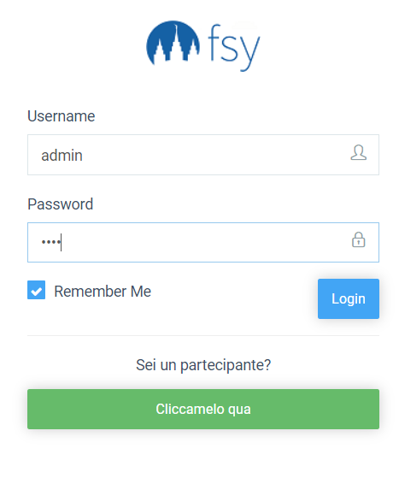

Questo è l’index del sito web, ovvero la schermata di login. I tasti ‘Remember Me’ e ‘Clicca se sei un partecipante’ non funziona ancora poiché vi è la mancanza dell’implementazione.

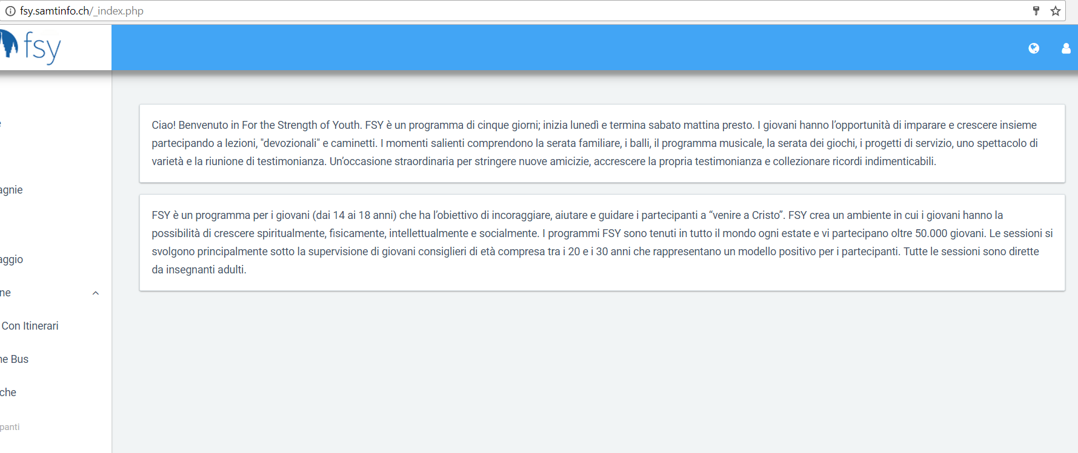

Questa è la pagina principale del sito web, in cui si viene reindirizzati quando si effettua l’accesso con i dati validi.

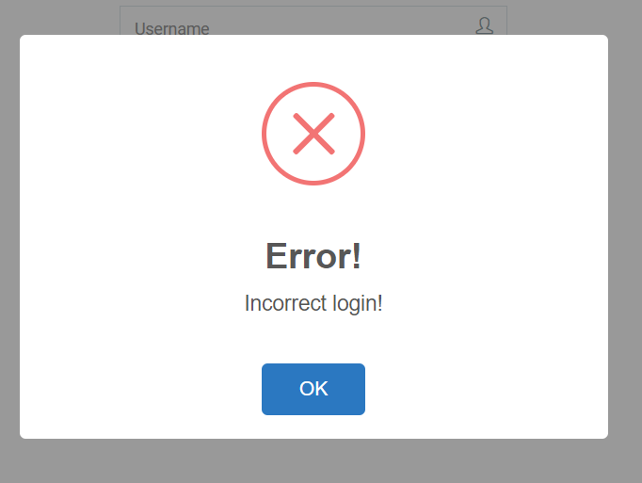

Questo è un alert che appare quando i dati di accesso risultano incorretti.

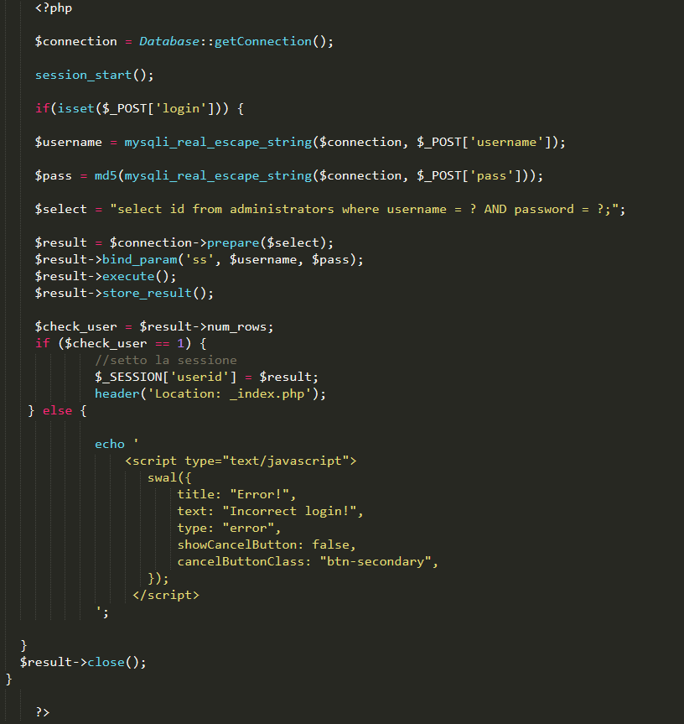

Questa è la logica utilizza per implementare il login.

**Punto della situazione rispetto alla pianificazione**

Il lavoro sta proseguendo rispettando la tabella di marcia.

**Programma di massima per la prossima lezione**

Continuare con l ‘implementazione della parte riguardante il login, nello specifico lavorerò sulla gestione delle sessioni.

**Problemi Riscontrati**

Non ho riscontrato problemi nella giornata di oggi.